2015年全国硕士研究生入学统一考试

计算机学科专业基础综合试题

一、单项选择题：1$\sim$40小题，每小题2分，共80分。下列每题给出的四个选项中，只有一个选项符合题目要求。请在答题卡上将所选项的字母涂黑。
1．已知程序如下：
int s(int n)
{ return (n<=0) ? 0 : s(n-1) +n; }
void main()
{ cout<< s(1); }
程序运行时使用栈来保存调用过程的信息，自栈底到栈顶保存的信息一次对应的是
A．main()->S(1)->S(0) B．S(0)->S(1)->main()
- main()->S(0)->S(1) D．S(1)->S(0)->main()
【参考答案】D
【考查知识点】栈的基本概念和函数调用的原理。
- 先序序列为a,b,c,d的不同二叉树的个数是
A．13 B．14 C．15 D．16
【参考答案】C
【考查知识点】二叉树的基本概念。

3．下列选项给出的是从根分别到达两个叶节点路径上的权值序列，能属于同一棵哈夫

曼树的是
A．24，10，5和 24，10，7 B．24，10，5和24，12，7
C．24，10，10和 24，14，11 D．24，10，5和 24，14，6
【参考答案】C
【考查知识点】哈夫曼树的原理。

4．现在有一颗无重复关键字的平衡二叉树（AVL树）,对其进行中序遍历可得到一个降序序列。下列关于该平衡二叉树的叙述中，正确的是
A．根节点的度一定为2 B．树中最小元素一定是叶节点
C．最后插入的元素一定是叶节点 D．树中最大元素一定是无左子树
【参考答案】B
【考查知识点】树的中序遍历和AVL树的基本概念。

5．设有向图G=(V,E)，顶点集V={V₀,V₁,V₂,V₃}，边集E={<v₀,v₁>,<v₀,v₂>,<v₀,v₃>，<v₁,v₃>},若从顶点V₀ 开始对图进行深度优先遍历，则可能得到的不同遍历序列个数是
A．2 B．3 C．4 D．5
【参考答案】D
【考查知识点】图的深度优先遍历。

6．求下面带权图的最小（代价）生成树时，可能是克鲁斯卡（kruskal）算法第二次选中但不是普里姆（Prim）算法（从V₄开始）第2次选中的边是
A．(V1,V3) B．(V1,V4) C．(V2,V3) D．(V3,V4)
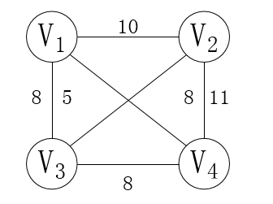
【参考答案】A
【考查知识点】最小生成树算法的Prim算法和Kruskal算法。
7．下列选项中，不能构成折半查找中关键字比较序列的是
A．500，200，450，180 B．500，450，200，180
C．180，500，200，450 D．180，200，500，450
【参考答案】A
【考查知识点】二分查找算法。
8．已知字符串S为“abaabaabacacaabaabcc”. 模式串t为“abaabc”, 采用KMP算法进行匹配，第一次出现“失配”(s[i] != t[i]) 时，i=j=5,则下次开始匹配时，i和j的值分别是
A．i=1，j=0 B．i=5，j=0 C．i=5，j=2 D．i=6，j=2
【参考答案】C
【考查知识点】模式匹配（KMP）算法。
9．下列排序算法中元素的移动次数和关键字的初始排列次序无关的是
A．直接插入排序 B．起泡排序 C．基数排序 D．快速排序
【参考答案】B
【考查知识点】几种排序算法的比较。
10．已知小根堆为8，15，10，21，34，16，12，删除关键字8之后需重建堆，在此过程中，关键字之间的比较数是
A．1 B．2 C．3 D．4
【参考答案】B
【考查知识点】最小堆的概念和最小堆的重建。
11．希尔排序的组内排序采用的是（）
A．直接插入排序 B．折半插入排序 C．快速排序 D．归并排序
【参考答案】A
【考查知识点】希尔排序基本思想是：先将整个待排元素序列分割成若干个子序列（由
相隔某个“增量”的元素组成的）分别进行直接插入排序，然后依次缩减增量再进行排序，待整个序列中的元素基本有序（增量足够小）时，再对全体元素进行一次直接插入排序。
12．计算机硬件能够直接执行的是（）
Ⅰ．机器语言程序 Ⅱ．汇编语言程序 Ⅲ．硬件描述语言程序
A．仅Ⅰ B．仅Ⅰ Ⅱ C．仅Ⅰ Ⅲ D．ⅠⅡ Ⅲ
【参考答案】A
【考查知识点】用汇编语言等非机器语言书写好的符号程序称源程序,运行时汇编程序要
将源程序翻译成目标程序，目标程序是机器语言程序。
13．由3个“1”和5个“0”组成的8位二进制补码，能表示的最小整数是（）
A．-126 B．-125 C．-32 D．-3
【参考答案】B
【考查知识点】二进制的补码表示。
14．下列有关浮点数加减运算的叙述中，正确的是（）
Ⅰ. 对阶操作不会引起阶码上溢或下溢
Ⅱ. 右规和尾数舍入都可能引起阶码上溢
Ⅲ. 左规时可能引起阶码下溢
Ⅳ. 尾数溢出时结果不一定溢出
A．仅Ⅱ Ⅲ B．仅ⅠⅡⅣ C．仅ⅠⅢ Ⅳ D．ⅠⅡ Ⅲ Ⅳ
【参考答案】B
【考查知识点】浮点数的加减运算。
15．假定主存地址为32位，按字节编址，主存和Cache之间采用直接映射方式，主存块大小为4个字，每字32位，采用回写（Write Back）方式，则能存放4K字数据的Cache的总容量的位数至少是（）
A．146k B．147K C．148K D．158K
【参考答案】 B
【考查知识点】Cache 和主存的映射方式。直接映射方式地址映象规则： 主存储器中一块只能映象到Cache的一个特定的块中。(1) 主存与缓存分成相同大小的数据块。(2) 主存容量应是缓存容量的整数倍，将主存空间按缓存的容量分成区，主存中每一区的块数与缓存的总块数相等。(3) 主存中某区的一块存入缓存时只能存入缓存中块号相同的位置。
16．假定编译器将赋值语句“x=x+3;”转换为指令”add xaddt, 3”，其中xaddt是x 对应的存储单元地址，若执行该指令的计算机采用页式虚拟存储管理方式，并配有相应的TLB，且Cache使用直写（Write Through）方式，则完成该指令功能需要访问主存的次数至少是（）
A．0 B．1 C．2 D．3
【参考答案】 C
【考查知识点】 考察了页式虚拟存储器及TLB快表。
17．下列存储器中，在工作期间需要周期性刷新的是（）
A．SRAM B．SDRAM C．ROM D．FLASH
【参考答案】B
【考查知识点】DRAM使用电容存储，所以必须隔一段时间刷新（refresh）一次，如果存储单元没有被刷新，存储的信息就会丢失。
18．某计算机使用4体交叉存储器，假定在存储器总线上出现的主存地址（十进制）序列为8005，8006，8007，8008，8001，8002，8003，8004，8000，则可能发生发生缓存冲突的地址对是（）
A．8004、8008 B．8002、8007 C．8001、8008 D．8000、8004
【参考答案】 C
【考查知识点】 考察了存储器中的多模块存储器，多体并行系统。
19．下列有关总线定时的叙述中，错误的是（）
A．异步通信方式中，全互锁协议最慢
B．异步通信方式中，非互锁协议的可靠性最差
C．同步通信方式中，同步时钟信号可由多设备提供
D．半同步通信方式中，握手信号的采样由同步时钟控制
【参考答案】 B
【考查知识点】考察了总线操作和定时，主要是同步定时与异步定时的定义及其特点。
20．若磁盘转速为7200转/分，平均寻道时间为8ms,每个磁道包含1000个扇区，则访问一个扇区的平均存取时间大约是( )
A．8.1ms B．12.2ms C．16.3ms D．20.5ms
【参考答案】B
【考查知识点】磁盘访问时间计算。
21．在采用中断I/O方式控制打印输出的情况下，CPU和打印控制接口中的I/O端口之间交换的信息不可能是( )
A．打印字符 B．主存地址 C．设备状态 D．控制命令
【参考答案】A
【考查知识点】程序中断I/O方式。
22．内部异常(内中断)可分为故障(fault)、陷阱(trap)和终止(abort)三类。下列有关内部异常的叙述中，错误的( )
A．内部异常的产生与当前执行指令相关
B．内部异常的检测由CPU内部逻辑实现
C．内部异常的响应发生在指令执行过程中
D．内部异常处理的返回到发生异常的指令继续执行
【参考答案】A
【考查知识点】内部异常概念。
23．处理外部中断时，应该由操作系统保存的是( )
A．程序计数器(PC)的内容 B．通用寄存器的内容
C．块表(TLB)的内容 D．Cache中的内容
【参考答案】A
【考查知识点】外部中断处理过程。
24．假定下列指令已装入指令寄存器。则执行时不可能导致CPU从用户态变为内核态(系统态)的是( )
A．DIV R0，R1;(R0)/(R1)→R0
B．INT n；产生软中断
C．NOT R0；寄存器R0的内容取非
D．MOV R0,addr；把地址处的内存数据放入寄存器R0中
【参考答案】C
【考查知识点】CPU用户态和内核态概念。
25．下列选项中会导致进程从执行态变为就绪态的事件是（）
A．执行P(wait)操作 B．申请内存失败
C．启动I/O设备 D．被高优先级进程抢占
【参考答案】D
【考查知识点】进程间各状态的转化。
26．若系统S1 采用死锁避免方法，S2采用死锁检测方法，下列叙述中正确的是（）
Ⅰ．S1会限制用户申请资源的顺序
Ⅱ．S1需要进行所需资源总量信息，而S2不需要
Ⅲ．S1不会给可能导致死锁的进程分配资源，S2会
A．仅Ⅰ Ⅱ B．仅Ⅱ Ⅲ C．仅Ⅰ Ⅲ D．Ⅰ Ⅱ Ⅲ
【参考答案】C
【考查知识点】死锁相关概念。
27．系统为某进程分配了4个页框，该进程已访问的页号序列为2,0,2,9,3,4,2,8,2,3,8,4,5，若进程要访问的下一页的页号为7，依据LRU算法，应淘汰页的页号是（）
A．2 B．3 C．4 D．8
【参考答案】C
【考查知识点】LRU算法。
28．在系统内存中设置磁盘缓冲区的主要目的是（）
A．减少磁盘I/O次数
B．减少平均寻道时间
C．提高磁盘数据可靠性
D．实现设备无关性
【参考答案】A
【考查知识点】磁盘和内存速度的差异。
29．在文件的索引节点中存放直接索引指针10个，一级二级索引指针各1个，磁盘块大小为1KB。每个索引指针占4个字节。若某个文件的索引节点已在内存中，到把该文件的偏移量（按字节编址）为1234和307400处所在的磁盘块读入内存。需访问的磁盘块个数分别是（）

A．1，2 B．1，3 C．2，3 D．2，4
【参考答案】D
【考查知识点】文件索引相关概念。
30．在请求分页系统中，页面分配策略与页面置换策略不能组合使用的是（）
A．可变分配，全局置换 B．可变分配，局部置换
C．固定分配，全局置换 D．固定分配，局部置换
【参考答案】D
【考查知识点】页面分配策略和页面置换策略的概念和相应的方法。

二、综合应用题：41~47小题，共70分。
41. 用单链表保存m个整数，节点的结构为(data,link)，且|data|<n(n为正整数)。现要求设计一个时间复杂度尽可能高效地算法，对于链表中绝对值相等的节点，仅保留第一次出现的节点而删除其余绝对值相等的节点。
例如若给定的单链表head如下
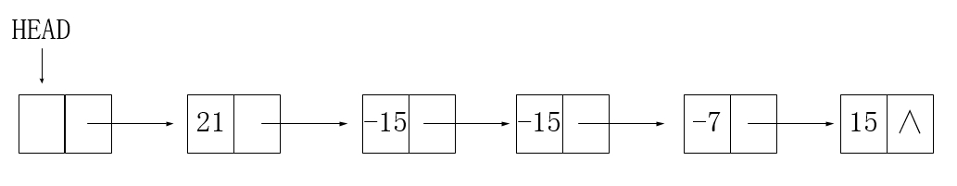
删除节点后的head为
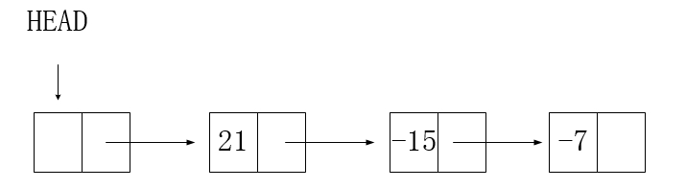
要求
(1) 给出算法的基本思想
(2) 使用c或c++语言，给出单链表节点的数据类型定义。
(3) 根据设计思想，采用c或c++语言描述算法，关键之处给出注释。
(4) 说明所涉及算法的时间复杂度和空间复杂度。
【参考答案】
(1) 算法思想：
定义一个大小为N的数组，初始化为0.在遍历链表的同时将数组中索引值为节点的值的绝对值的元素置1.如果此元素已经为1，说明此节点之前已经有与此节点的值的绝对值相等的节点，需将此节点删除。
(2) 节点的数据结构定义如下：
typedef struct Node
{
Int data;
Struct Node * next;
}Node;
(3) int a[n]; // 全局数组 标志节点的绝对值的值是否出现过
void DeleteABSEqualNode(Node * head)
{
memset(a,0,n); // 初始化为0

if (head == NULL)
{
return NULL;
}

Node * p = head;
Node * r = head;
while (p != NULL)
{
if (a[abs(p->data)] == 1) //如果此绝对值已经在节点值的绝对值中出现过
{ //则删除当前节点
r->next = p->next;
delete p;
p = r->next;
}
else //否则，将数组中对应的元素置1，并将指针指向下一个元素
{
a[abs(p->data)] = 1;
r = p;
p = p->next;
}
}
return head;
}
(4) 只遍历一次链表，所以时间复杂度为O(n)，
因为申请大小为n的数组，所以空间复杂度为O(n)，（n为节点绝对值的最大值）。
【考查知识点】链表的操作。
42. 已知有5个顶点的图G如下图所示
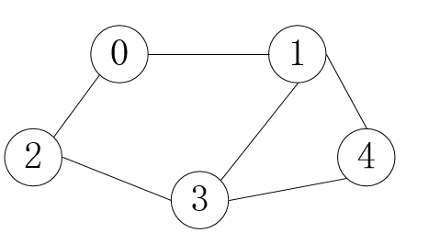
请回答下列问题
(1) 写出图G的邻接矩阵A(行、列下标从0开始)
(2) 求A²，矩阵A²中位于0行3列元素值的含义是什么？
(3) 若已知具有n(n>=2)个顶点的邻接矩阵为B，则B^{m}(2<=m<=n)非零元素的含义是什么？
【参考答案】
(1)邻接矩阵为
（2）
0行3列的元素的含义是顶点0到顶点3的最短距离为2.
（3）B^{m}中非零元素的含义是：假设此顶点位于i行j列，如果i==j，则表示i顶点到自己的距离为0；如果i≠j，则表示顶点i到达不了顶点j。
【考查知识点】邻接矩阵的概念，最短路径。
43. （13分）某16位计算机主存按字节编码。存取单位为16位；采用16位定长指令格式；CPU采用单总线结构，主要部分如下图所示。图中R0~R3为通用寄存器；T为暂存器；SR为移位寄存器，可实现直送(mov)、左移一位(left)、右移一位(right)3种操作，控制信号为Srop,SR的输出信号Srout控制；ALU可实现直送A(mova)、A加B(add)、A减B(sub)、A与B(and)、A或B(or)、非A(not)、A加1(inc)7种操作，控制信号为ALUop。
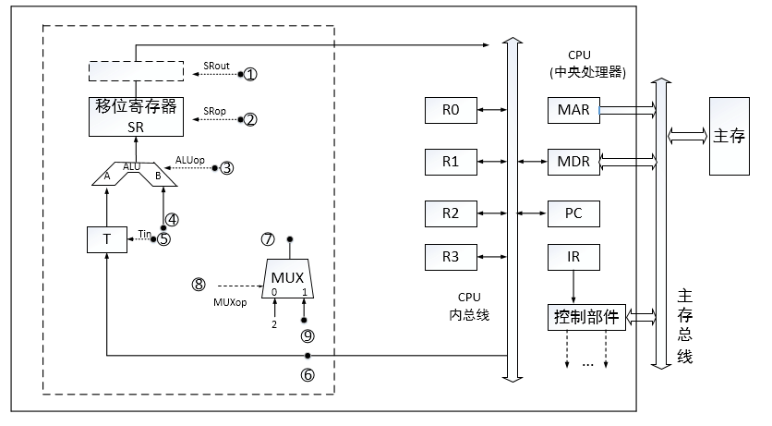
请回答下列问题。
(1) 图中哪些寄存器是程序员可见的？为何要设置暂存器T？
(2) 控制信号ALUop和SRop的位数至少各是多少？
(3) 控制信号Srout所控制邮件的名称或作用是什么？
(4) 端点①~⑨中，哪些端点须连接到控制部件的输出端？
(5) 为完善单总线数据通路，需要在端点①~⑨中相应的端点之间添加必要的连线。写出连线的起点和终点，以正确表示数据的流动方向。
(6) 为什么二路选择器MUX的一个输入端是2？
【参考答案】
- 图中程序员可见的寄存器有通用寄存器R0~R3和程序计数器PC；设置暂存器T用于暂存数据总线发送的数据。
- ALUop和SRop的位数分别为3,2。
- Srout所控制的部件作用是控制计算机运算结果的输出。
- 须连接到控制部件的输出端端点有①②③⑤⑧。
- ⑥→⑨，⑦→④。
- 使PC自增2以获取下一条指令地址。
【考查知识点】寄存器相关概念及寄存器的操作，单总线结构
44. （10分）题43中描述的计算机，其部分指令执行过程的控制信号如如题44图a所示。
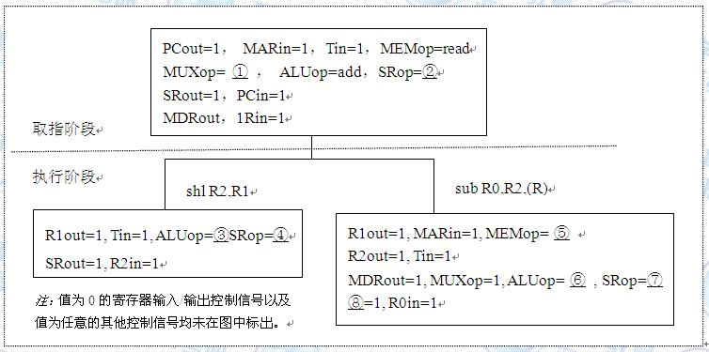
题44图a 部分指令控制信号
该机指令格式如题44图b所示，支持寄存器直接和寄存器间接两种寻址方式，寻址方式位分别为0和1，通用寄存器R0~R3的编号分别为0、1、2和3。
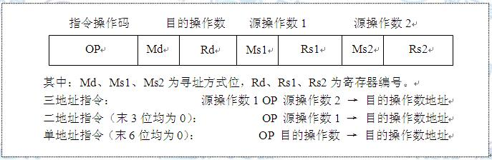
题44图b 指令格式
请回答下列问题。
(1) 该机的指令系统最多可定义多少条指令？
(2) 假定inc、shl和sub指令的操作码分别为01H、02H和03H，则以下指令对应的机
器代码各是什么？
- inc R1 ; R1 + 1→R1
- shl R2,R1 ; (R1) << 1→R2
③ sub R3, (R1),R2 ; ((R1)) – (R2) → R3
(3) 假定寄存器X的输入和输出控制信号分别为Xin和Xout，其值为1表示有效，为0表示无效（例如，PCout=1 表示PC内容送总线）；存储器控制信号为MEMop，用于控制存储器的读(read）和写(write)操作。写出题44图a中标号①$\sim$⑧处的控制信号或控制信号的取值。
(4) 指令“sub R1,R3,(R2)”和“inc R1”的执行阶段至少各需要多少个时钟周期？
【参考答案】
- 128
- ① 0280H，② 04A8H，③ 06EEH
- ① 0，② mov，③ mova，④ left，⑤ read，⑥ sub，⑦mov，⑧ Srout。
- 至少各需要8和7个时钟周期。
【考查知识点】指令的格式与寻址方式，指令执行过程
45. 有A、B两人通过信箱进行辩论，每人都从自己的信箱中取得对方的问题。将答案和向对方提出的新问题组成一个邮件放入对方的邮箱中，设A的信箱最多放M个邮件，B的信箱最多放 N个邮件。初始时A的信箱中有x个邮件（0<x<M）. B 中有y个（0<y<N）。辩论者每取出一个邮件，邮件数减1.
A、B两人操作过程：
Code Begin
A{
While(TRUE){
从A的信箱中取出一个邮件；
回答问题并提出一个新问题；
将新邮件放入B的信箱；
}
}

B{

While(TRUE){
从B的信箱中取出一个邮件；
回答问题并提出一个新问题；
将新邮件放入A的信箱；
}
}

Code End
当信箱不为空时，辩论者才能从信箱中取邮件，否则等待。
当信箱不满时，辩论者才能将新邮件放入信箱，否则等待。
请添加必要的信号量和P、V（或wait, signed）操作，以实现上述过程的同步，要求写出完整过程，并说明信号量的含义和初值。
【参考答案】
Semaphore mutexA=1;
Semaphore mutexB=1;
Semaphore emptyA=M;
Semaphore emptyB=N;
Semaphore fullA=0;
Semaphore fullB=0;
Code Begin
A{
While(TRUE){
P(fullA);
P(mutexA)
Get a mail from A_mailbox；
V(mutexA);
V(fullA);

Answer the question and raise a question;

P(emptyB);
P(mutexB)
send the mail to B；
V(mutexB);
V(emptyB);
}
}

B{
While(TRUE){
P(fullB);
P(mutexB)
Get a mail from B_mailbox；
V(mutexB);
V(fullB);

Answer the question and raise a question;

P(emptyA);
P(mutexA)
send the mail to A；
V(mutexA);
V(emptyA);
}
}
Code End
【考查知识点】 考察了利用信号量进程同步问题。

